НАЗАРЕНКО Светлана Юрьевна,
Краснодарский край, Тимашевский район, станица Роговская,
Муниципальное бюджетное учреждение дополнительного образования
Центр творчества «Радуга»
муниципального образования Тимашевский район, 8 класс
«СОВРЕМЕННАЯ АВОСЬКА – ЭКО-СУМКА «ПРИМУЛА»»
Научный руководитель:
Кондрыко Ирина Николаевна,
педагог дополнительного образования
МБУДО ЦТ «Радуга»
Тимашевский район, станица Роговская
Приложение 1.
рис.1 рис.2
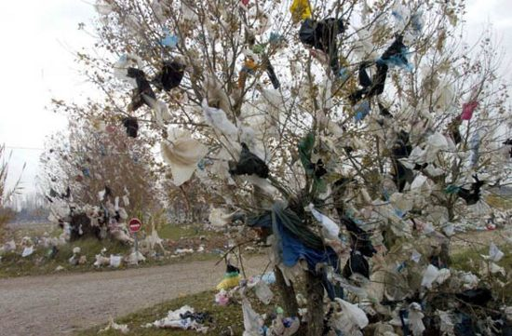рис.3

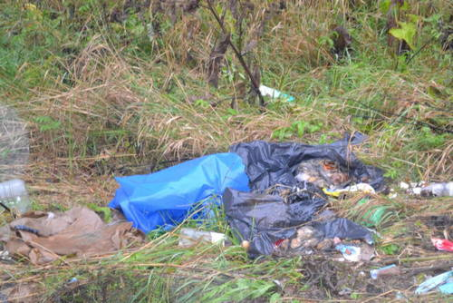рис.4

